ENEM 2025: desigualdade de notas por rede de ensino, perfil socioeconômico e PIB regional
Moises da Conceição dos Santos
outubro de 2026
Sumário

Resumo
- Pergunta: como as notas do ENEM 2025 variam entre redes de ensino e territórios, e quanto dessa variação é explicada pela riqueza da região (PIB) e pelo perfil socioeconômico dos alunos?
- Rede de ensino: entre os 1.288.485 concluintes de 2025 presentes nos dois dias, a nota geral média na rede privada (610) é 113 pontos maior que na estadual (497). A rede federal (584) fica bem mais perto da privada que da estadual.
- Território: o PIB per capita sozinho explica 55% da variação das notas entre as regiões imediatas. O perfil socioeconômico dos alunos explica 86%. Com o perfil no modelo, o PIB acrescenta pouco: o R² passa de 86% para 88%.
- A vantagem da rede privada encolhe nas regiões mais ricas: dobrar o PIB per capita está associado a uma diferença privada − estadual 8 pontos menor.
- Há regiões que superam o esperado para o seu perfil, como o Sertão da Paraíba e de Pernambuco, e outras muito abaixo, como o interior do Amazonas. Elas são candidatas naturais a estudos de caso.
- Além da média: a renda média da região explica melhor as notas dos alunos de nota baixa (R² de 81%) do que as de nota alta (67%). A inclinação, porém, não é estatisticamente diferente entre os dois grupos.
- Escolaridade da mãe: nas regiões, ela é praticamente inseparável da renda (correlação de 0,91). Com as duas no mesmo modelo, prevalece a renda. Isso não confirma nem refuta a literatura, que trabalha com dados individuais.

Observação: o que a LGPD limita e o que ela protege
Esta análise foi desenhada em torno de uma restrição imposta pela Lei Geral de Proteção de Dados (Lei nº 13.709/2018). Vale explicar a restrição antes dos resultados, porque ela define o que este relatório pode e o que não pode afirmar.
O que a LGPD limitou nos microdados do ENEM
Desde 2020, o INEP adota um modelo simplificado de microdados. Na edição de 2025, isso significa que:
- os arquivos de notas e de questionário socioeconômico são publicados separados, sem chave em comum. Não é possível saber a renda, a cor/raça ou a escolaridade dos pais de quem tirou cada nota;
- o município de residência e o de nascimento foram retirados. Resta apenas o município onde a prova foi feita;
- a idade exata foi substituída por faixas etárias;
- o código da escola é mascarado quando ela tem menos de 10 participantes;
- provas aplicadas a grupos muito pequenos foram excluídas da base.
Para a pesquisa, o custo é real. Perguntas clássicas, como “quanto a renda da família explica a nota do aluno?”, não podem mais ser respondidas com os dados de 2025. Por isso, este relatório trabalha com regiões, e não com indivíduos, e por isso usa a renda média da região, e não a renda de cada família.
O que a LGPD resguardou
- Proteção de quase 5 milhões de pessoas, muitas delas menores de idade. Em um município pequeno, a combinação de escola, faixa etária, sexo e cor/raça pode apontar para um único estudante. Ligar essa pessoa à sua nota e à renda declarada da família exporia informações que ela forneceu ao Estado com outra finalidade. O próprio INEP relata ter encontrado evidências concretas de que o código da escola facilitava a identificação indevida de participantes.
- Proteção de dados sensíveis. Cor/raça é dado sensível pela LGPD (art. 5º, II), e renda e condições de moradia expõem a situação econômica da família.
- Confiança no questionário. O questionário socioeconômico só tem valor se os participantes responderem com sinceridade, e isso depende de confiarem que as respostas não serão expostas.
- Menos rankings enganosos. O INEP deixou de divulgar o “ENEM por Escola” desde 2015 e não recomenda usar os microdados para ranquear escolas, que costumam medir mais o perfil dos alunos do que a qualidade do ensino. A seção 4 deste relatório mostra justamente o peso desse perfil.
O equilíbrio possível. A lei não fechou os dados: ela mudou a forma de usá-los. Este relatório mostra que, com agregação territorial, ainda é possível produzir evidência relevante para políticas públicas sem expor nenhum participante. O preço é a cautela nas conclusões, explicitada ao longo do texto e na seção 11.

1. Dados e desenho
Fonte | Conteúdo | Nível
INEP: microdados do ENEM 2025 | Notas, rede e localização da escola (arquivo Resultados); perfil e questionário socioeconômico (arquivo Participantes) | Participante
IBGE: PIB dos Municípios (SIDRA 5938) | PIB a preços correntes, 2023 | Município
IBGE: Censo 2022 (SIDRA 4709) | População residente | Município
IBGE: API de Localidades | Município → região geográfica imediata | Município
IPEA: pacote geobr | Malhas das regiões imediatas e das UFs | Região
O desafio: as bases do INEP não se conectam. Para cumprir a LGPD, o INEP divulga os arquivos de participantes e de resultados sem chave em comum. Não é possível saber a renda de quem tirou cada nota. A solução foi usar o território como ponte: cada base é agregada por região e só depois cruzada.
Resultados (notas, rede) ─► por região imediata ─┐
Participantes (perfil) ─► por região imediata ─┼─► base regional
IBGE (PIB 2023, pop. 2022) ─► por região imediata ─┘ (507 regiões)
Por que usar a região imediata, e não o município? O participante só tem o município onde fez a prova. O INEP não divulga mais o município de residência, e a prova é aplicada em cerca de 1.800 cidades-polo. As 510 regiões geográficas imediatas do IBGE são justamente uma cidade-polo e os municípios que dependem dela, o que corresponde bem à geografia dos locais de prova.
População comparável: concluintes de 2025. Treineiros e egressos variam muito de região para região. Por isso, as duas bases foram restringidas aos concluintes do ensino médio em 2025:
- Notas: participantes com escola informada, vinculados pelo INEP ao Censo Escolar 2025 (1.739.028), localizados pelo município da escola. A análise usa os presentes nos dois dias.
- Perfil: participantes que declararam concluir o ensino médio em 2025 (1.811.344), localizados pelo município da prova.
As duas contagens são muito próximas: os vinculados ao Censo equivalem a 96% dos que se declararam concluintes. A ponte territorial liga, portanto, praticamente a mesma população.
Nota geral: média simples das quatro provas objetivas e da redação.

2. Panorama nacional
Dos 4.810.772 inscritos, 32,6% faltaram ou foram eliminados em pelo menos um dos dias. Entre os presentes no 1º dia, 6,1% tiveram nota zero na redação.
Redações que receberam nota zero, por motivo
Situação | Participantes | % dos presentes
Em branco | 114.329 | 3,31%
Cópia do texto motivador | 54.840 | 1,59%
Texto insuficiente | 16.975 | 0,49%
Fuga ao tema | 13.576 | 0,39%
Não atendimento ao tipo textual | 5.661 | 0,16%
Parte desconectada | 3.408 | 0,10%
Anulada | 3.070 | 0,09%
A redação em branco é, de longe, o principal motivo. Esse é um sinal mais de desistência do que de desempenho.
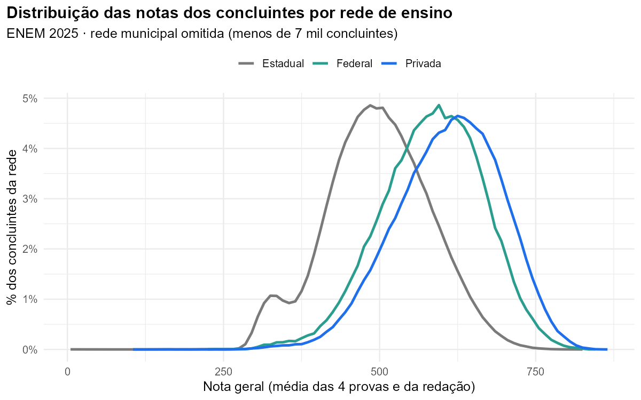
A distribuição da rede estadual tem um segundo pico perto de 330 pontos. Ele corresponde aos alunos com redação zerada: como a redação vale um quinto da nota geral, zerá-la derruba a média em cerca de 120 pontos. Esse grupo é muito menor nas redes federal e privada.
Nota geral média por rede e localização da escola
Rede | Localização | Concluintes | Nota geral
Estadual | Rural | 50.610 | 467,0
Estadual | Urbana | 910.718 | 498,8
Federal | Rural | 8.690 | 561,9
Federal | Urbana | 59.773 | 586,7
Privada | Rural | 3.098 | 528,5
Privada | Urbana | 248.994 | 611,5
A desigualdade também é urbano-rural: dentro de cada rede, as escolas rurais ficam de 25 (federal) a 83 pontos (privada) abaixo das urbanas.

3. Desigualdade entre redes, UF por UF
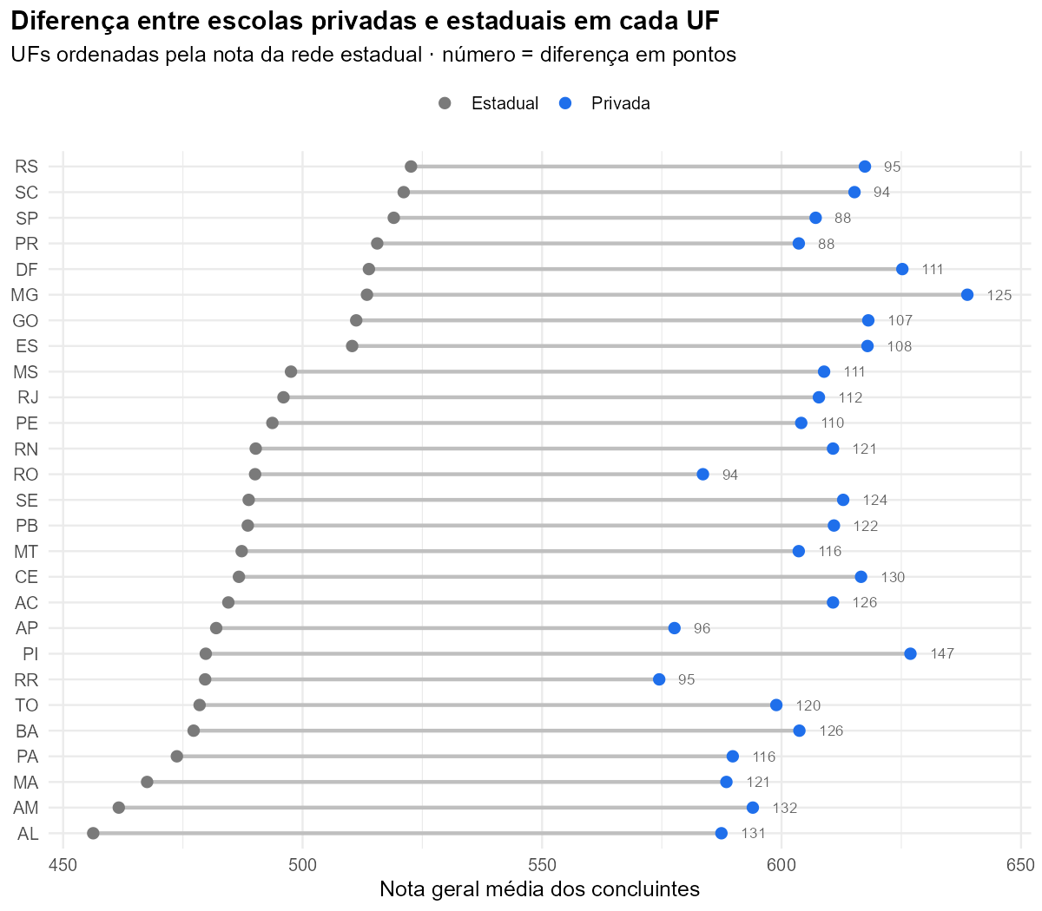
- A diferença entre privada e estadual vai de cerca de 88 pontos (SP e PR) a 147 pontos (PI).
- Em todas as UFs, a diferença passa de 85 pontos. Mesmo onde a rede estadual é mais forte (RS, SC, SP e PR), ela continua muito abaixo da privada.
- As maiores diferenças estão no Nordeste e no Norte: PI (147), AM (132), AL (131) e CE (130).

4. O que explica as diferenças entre regiões?
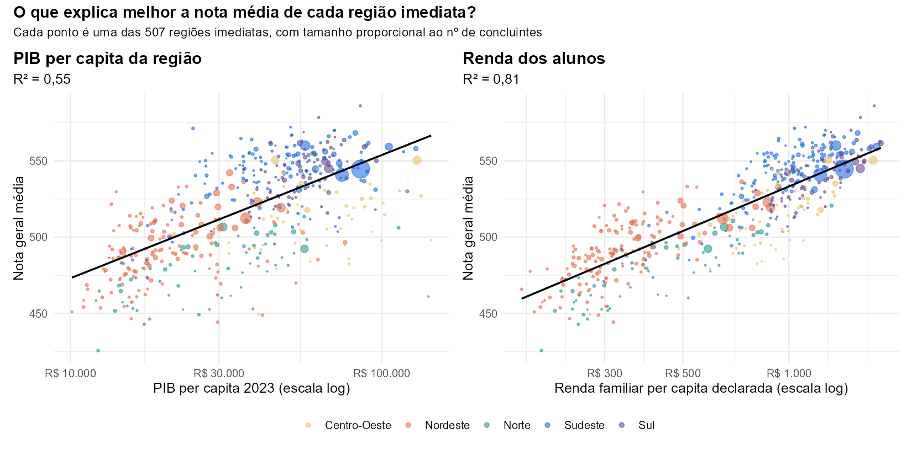
A nota média de cada região tem uma relação muito mais forte com a renda das famílias dos alunos do que com o PIB per capita da região. O PIB mede o que a região produz, e não quanto as famílias recebem. Em regiões com grande produção de minério, petróleo ou agronegócio, por exemplo, o PIB per capita fica alto enquanto a renda local continua baixa.
 | Modelo 1 | Modelo 2 | Modelo 3 | Modelo 4 | Modelo 5
log(PIB per capita) | 35.080*** |  | -13.075*** | -13.082*** | -6.651**
 | (2.472) |  | (3.105) | (3.190) | (2.180)
log(renda per capita dos alunos) |  | 30.955*** | 38.776*** | 28.015*** | 15.994**
 |  | (6.176) | (5.953) | (6.280) | (4.346)
% mães com ensino superior |  | -1.389** | -1.319** | -1.295** | -0.232
 |  | (0.442) | (0.434) | (0.464) | (0.317)
% sem computador em casa |  | -0.815+ | -0.980* | -1.075* | -0.936***
 |  | (0.452) | (0.395) | (0.422) | (0.209)
% pretos, pardos e indígenas |  | -0.206 | -0.126 | -0.136 | -0.593**
 |  | (0.190) | (0.171) | (0.173) | (0.175)
% concluintes na rede privada |  |  |  | 0.495*** | 0.303*
 |  |  |  | (0.129) | (0.112)
Num.Obs. | 507 | 507 | 507 | 507 | 506
R2 | 0.551 | 0.861 | 0.875 | 0.886 | 0.952
- p < 0.1, * p < 0.05, ** p < 0.01, *** p < 0.001
Variável dependente: nota geral média da região imediata. Regressões ponderadas pelo nº de concluintes; erros-padrão agrupados por UF.
Como ler a tabela
- Modelo 1: sozinho, um PIB per capita 10% maior está associado a uma nota 3,3 pontos maior. Dobrar o PIB equivale a 24 pontos.
- Modelo 2: as quatro variáveis de perfil explicam 86% da variação entre regiões, muito mais que o PIB.
- Modelos 3 e 4: com o perfil no modelo (o 4 inclui também a % de concluintes na rede privada), o coeficiente do PIB fica negativo. Entre regiões com o mesmo perfil de alunos, ter PIB maior não está associado a notas maiores. Isso reforça que o que importa é a riqueza das famílias, e não a produção da região. No modelo 4, uma renda per capita dos alunos 10% maior equivale a cerca de 2,7 pontos.
- Modelo 5: com efeitos fixos de UF, a comparação é feita entre regiões da mesma UF, o que absorve diferenças de política estadual. As variáveis de perfil continuam relevantes.
Cuidado: as variáveis de perfil são muito correlacionadas entre si. Sinais isolados, como o coeficiente negativo de “% mães com ensino superior”, refletem essa colinearidade e não devem ser lidos um a um. A conclusão robusta é sobre o conjunto do perfil.

5. A vantagem da escola privada depende da riqueza da região?
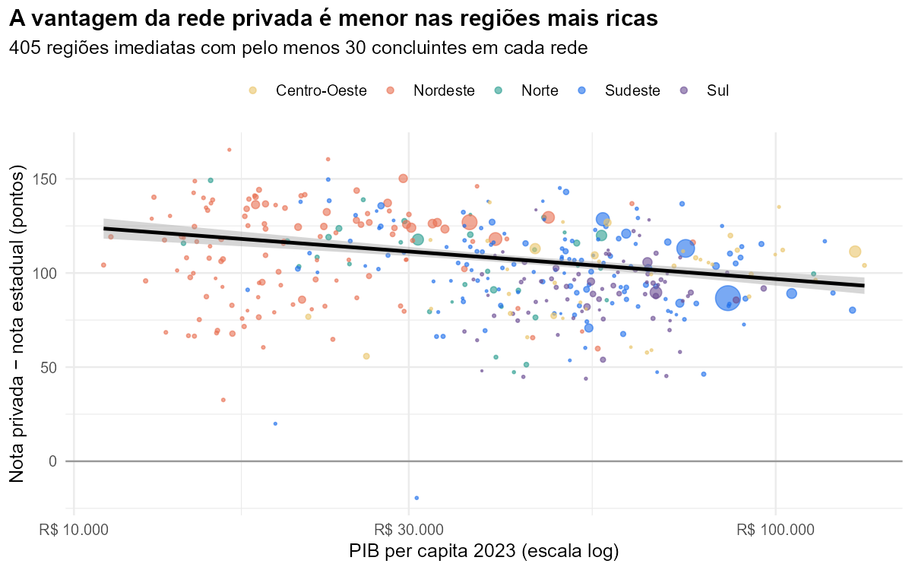
Nas 405 regiões com pelo menos 30 concluintes em cada rede, a diferença privada − estadual tem mediana de 103 pontos. Ela diminui com o PIB per capita: dobrar o PIB está associado a uma diferença 8,4 pontos menor. Nas regiões mais pobres, a escola pública fica mais distante da privada.

6. Mapa da desigualdade e regiões fora do padrão
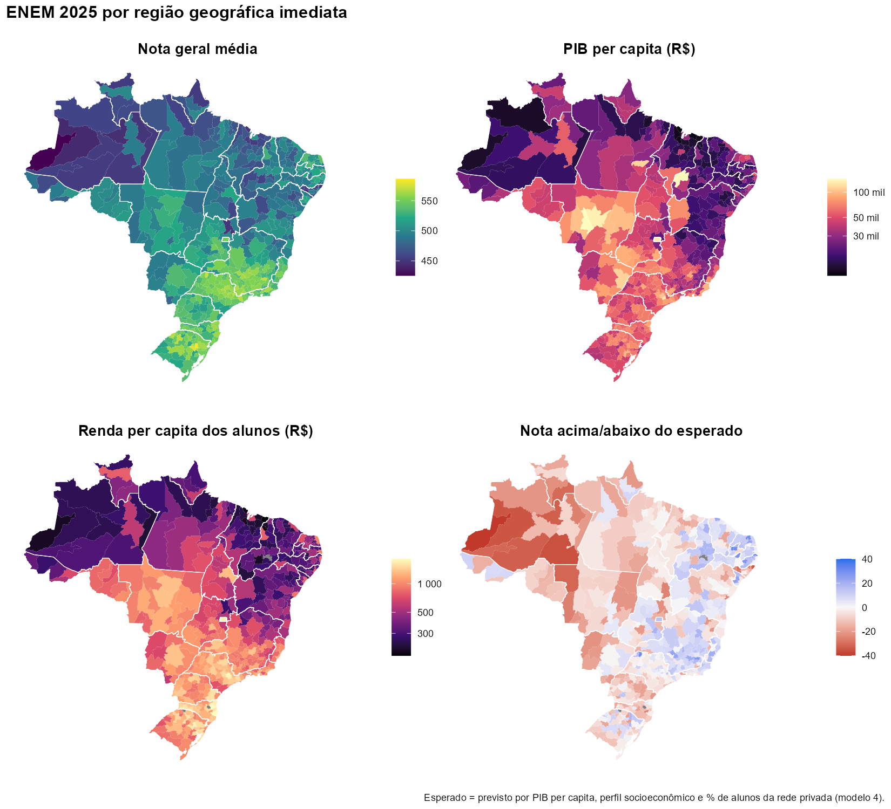
As notas seguem um claro gradiente norte-sul, quase idêntico ao da renda dos alunos. O mapa do canto inferior direito mostra o que sobra depois de descontar o PIB, o perfil dos alunos e a participação da rede privada (modelo 4):
- Azul: regiões com notas acima do esperado, que se concentram no Sertão nordestino e no interior de São Paulo e de Minas Gerais.
- Vermelho: regiões abaixo do esperado, com destaque para o interior do Amazonas.
10 regiões mais acima do esperado
Região imediata | Concluintes | Renda pc (R$) | Nota observada | Nota esperada | Diferença
Sousa (PB) | 1.370 | 300 | 520,7 | 490,1 | 30,6
Pombal (PB) | 548 | 289 | 513,0 | 482,5 | 30,5
Fernandópolis (SP) | 548 | 1.115 | 572,1 | 541,7 | 30,4
João Câmara (RN) | 616 | 384 | 508,4 | 478,6 | 29,8
Afogados da Ingazeira (PE) | 1.797 | 329 | 521,6 | 492,5 | 29,0
Goiana – Timbaúba (PE) | 2.713 | 325 | 503,0 | 474,2 | 28,8
Belo Jardim – Pesqueira (PE) | 1.828 | 324 | 511,4 | 484,0 | 27,3
Viçosa (MG) | 1.442 | 1.038 | 571,3 | 544,1 | 27,2
Lagarto (SE) | 2.071 | 345 | 517,2 | 492,1 | 25,1
Itabaiana (SE) | 1.981 | 424 | 522,5 | 498,2 | 24,3

10 regiões mais abaixo do esperado
Região imediata | Concluintes | Renda pc (R$) | Nota observada | Nota esperada | Diferença
Tabatinga (AM) | 1.466 | 198 | 425,6 | 474,1 | -48,6
Manicoré (AM) | 810 | 306 | 451,8 | 487,4 | -35,6
Tefé (AM) | 1.273 | 253 | 442,9 | 477,4 | -34,6
Porto Calvo - São Luís do Quitunde (AL) | 1.470 | 317 | 444,2 | 478,5 | -34,3
Manacapuru (AM) | 1.114 | 268 | 446,3 | 479,1 | -32,8
Lábrea (AM) | 632 | 310 | 453,2 | 485,9 | -32,7
Juína (MT) | 501 | 918 | 491,8 | 522,9 | -31,1
Eirunepé (AM) | 448 | 305 | 454,8 | 485,8 | -31,0
Santana do Ipanema (AL) | 1.298 | 303 | 454,5 | 485,1 | -30,6
Rorainópolis (RR) | 132 | 449 | 461,5 | 491,9 | -30,4
As regiões mais acima do esperado são do interior do Nordeste (PB, PE, RN e SE): têm renda per capita baixa e, mesmo assim, notas na média nacional. Esses são bons pontos de partida para investigar políticas educacionais estaduais e municipais, como a expansão do ensino integral. Esse resultado não prova que alguma política funcionou. Ele mostra onde vale a pena procurar.

7. Além da média: alunos de nota baixa e de nota alta
Até aqui, comparamos a nota média das regiões. Mas uma região pode ter média alta e, ainda assim, muitos alunos com nota muito baixa. Para olhar a distribuição inteira, calculamos em cada região os quantis da nota dos concluintes:
- p10: nota abaixo da qual estão os 10% de nota mais baixa da região;
- p50: a mediana;
- p90: nota acima da qual estão os 10% de nota mais alta.
Em seguida, estimamos, para cada quantil, a associação com o PIB per capita e com a renda média da região.
Importante: “renda média da região” é a média da renda per capita declarada pelos concluintes da região. Não é a renda da família de cada aluno, porque em 2025 a LGPD impede ligar a nota ao questionário de cada participante (veja a Observação).
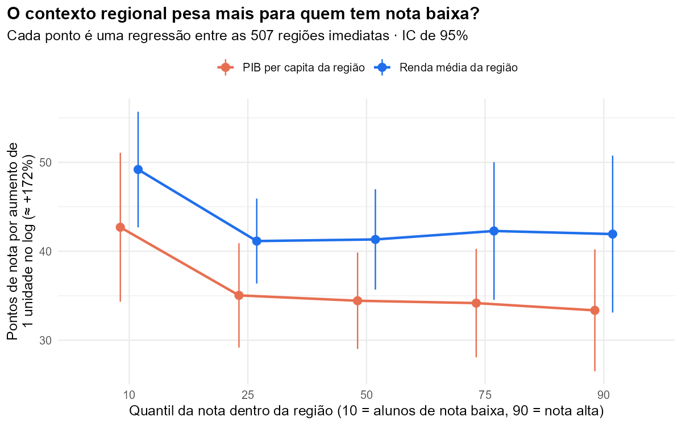
Associação da nota com o contexto regional, por quantil
Preditor | Quantil | Coeficiente | Erro-padrão | R²
PIB per capita | p10 | 42,7 | 4,3 | 0,60
PIB per capita | p25 | 35,0 | 3,0 | 0,57
PIB per capita | p50 | 34,4 | 2,8 | 0,53
PIB per capita | p75 | 34,2 | 3,1 | 0,46
PIB per capita | p90 | 33,4 | 3,5 | 0,42
Renda média da região | p10 | 49,2 | 3,3 | 0,81
Renda média da região | p25 | 41,1 | 2,4 | 0,80
Renda média da região | p50 | 41,3 | 2,9 | 0,78
Renda média da região | p75 | 42,3 | 3,9 | 0,72
Renda média da região | p90 | 41,9 | 4,5 | 0,67

Teste formal: a associação é diferente para nota baixa e nota alta?
Preditor | Diferença p90 − p10 | Erro-padrão | p-valor
Renda média da região | -7,3 | 6,2 | 0,25
PIB per capita | -9,3 | 5,7 | 0,11
Como ler:
- A inclinação é parecida em toda a distribuição. Os coeficientes do p10 são um pouco maiores, mas a diferença em relação ao p90 não é estatisticamente significativa (p-valores de 0,25 e 0,11). Os dados não permitem afirmar que o contexto regional pesa mais para quem tem nota baixa.
- O que muda é o poder explicativo. O R² cai do p10 para o p90. As notas mais baixas de cada região são bem previstas pelo contexto regional, enquanto as mais altas dependem mais de fatores que a região não captura, como a escola e a trajetória individual de cada aluno.
- As regiões sobem ou descem em bloco. A distância entre p90 e p10 fica em torno de 224 pontos na maioria das regiões e quase não varia com a renda. Regiões mais ricas deslocam a distribuição inteira para cima, sem torná-la mais ou menos desigual por dentro.
Nota de método: como PIB e renda são medidos por região, este é o equivalente regional de uma regressão quantílica. Uma regressão quantílica com a renda de cada família exigiria dados individuais ligados, que a edição de 2023 do ENEM ainda oferecia (seção 9).

8. Escolaridade da mãe: o que dá e o que não dá para afirmar
Estudos com dados individuais costumam apontar a escolaridade da mãe como um dos preditores mais fortes do desempenho escolar, às vezes mais forte que a renda. Testamos o que é possível testar com os dados de 2025.
Quanto cada variável explica da nota média das regiões
Modelo | R²
Só renda média da região | 0,81
Só % de mães com ensino superior | 0,63
As duas juntas | 0,82

 | Sem EF de UF | Com EF de UF
Renda média da região (padronizada) | 1.065*** | 0.787***
 | (0.127) | (0.119)
% de mães com ensino superior (padronizada) | -0.241* | -0.075
 | (0.094) | (0.102)
Num.Obs. | 507 | 506
R2 | 0.823 | 0.917
- p < 0.1, * p < 0.05, ** p < 0.01, *** p < 0.001
Variáveis padronizadas: coeficientes em desvios-padrão. EP agrupados por UF.
O que os dados mostram:
- Nas regiões, renda e escolaridade da mãe andam praticamente juntas (correlação de 0,91).
- Sozinha, a renda explica mais (81%) do que a escolaridade da mãe (63%).
- Com as duas juntas, a renda mantém o efeito e a da mãe some ou fica negativa. Com correlação tão alta, porém, esse sinal isolado é instável e não deve ser interpretado.
Por que isso não contradiz a literatura:
- Nível de análise. A literatura compara alunos, e nós comparamos regiões. Uma relação forte entre alunos pode desaparecer no agregado.
- Medida grosseira. A “% de mães com ensino superior” só capta o topo da escolaridade. No Brasil, boa parte da diferença está entre mães que completaram ou não o ensino fundamental e o médio.
- Colinearidade. Com duas variáveis quase idênticas entre regiões, os dados não conseguem separar o peso de cada uma.
Conclusão desta seção: com os dados de 2025, não é possível afirmar que a escolaridade da mãe pesa mais que a renda. Afirmá-lo seria uma inferência sem base nestes dados. O teste adequado exige dados individuais (seção 9).

9. Próximo passo: escolaridade da mãe × infraestrutura urbana
Uma pergunta natural depois da seção 8 é se a escolaridade da mãe pesa mais nas notas do que as condições urbanas onde o aluno vive: mobilidade (tempo de deslocamento), condições ambientais (arborização e drenagem), condições habitacionais, serviços coletivos (água, esgoto e lixo) e infraestrutura (acessibilidade das vias). Essas são as cinco dimensões do Índice de Bem-Estar Urbano (IBEU), do Observatório das Metrópoles.
Essa análise não foi feita neste relatório. Esta seção registra como ela pode ser feita e como os resultados devem ser lidos.
Os dados já estão disponíveis:
- ENEM 2023: até essa edição, nota e questionário vinham no mesmo arquivo. Isso permite ligar a nota de cada aluno à escolaridade da mãe (Q002), à renda da família (Q006) e ao município da escola. Os microdados já foram baixados e conferidos.
- Censo 2022 do IBGE: a publicação Características Urbanísticas do Entorno dos Domicílios (abril de 2025) traz, por município, arborização, bueiro/drenagem, pavimentação, calçada, rampa, iluminação e ponto de ônibus. Os resultados do Censo 2022 também incluem abastecimento de água, esgoto e coleta de lixo. O IBEU municipal pronto só existe com o Censo 2010, por isso os índices precisariam ser recalculados com o Censo 2022.
Como medir qual pesa mais:
- Modelo multinível: alunos agrupados por município. A escolaridade da mãe é medida no aluno, e a infraestrutura no município. O modelo separa quanto da variação das notas acontece dentro e entre municípios.
- Análise de dominância (decomposição de Shapley do R²): divide o poder explicativo entre variáveis correlacionadas de forma justa, resolvendo o problema de colinearidade visto na seção 8.
- Validação fora da amostra: mede quanto cada variável melhora a previsão em alunos que não foram usados para estimar o modelo.
Como ler o resultado: o que dará e o que não dará para afirmar
Se a análise mostrar que a escolaridade da mãe responde por uma parte maior do poder explicativo, o que dará para afirmar é que a escolaridade da mãe explica mais da variação das notas do que os índices de infraestrutura urbana.
O que não dará para afirmar é que melhorar a escolaridade das mães teria mais impacto nas notas do que melhorar o saneamento ou as vias. Fazer essa inferência diretamente a partir desses dados seria possível, mas incorreto. Nenhuma dessas variáveis foi sorteada, e “explicar mais variação” mede associação, não efeito causal. Para falar em impacto, seria preciso um desenho de avaliação de impacto, como os vistos no projeto experimental (RCT) deste portfólio.

10. Conclusões
- A desigualdade entre redes é grande e se repete em todo o país. Os concluintes da rede estadual ficam em média cerca de 110 pontos atrás dos da rede privada. A rede federal mostra que uma escola pública pode chegar perto da privada.
- A renda das famílias explica mais que o PIB. Políticas que usam o PIB per capita para focalizar recursos educacionais podem errar o alvo em regiões ricas em produção e pobres em renda.
- A escola pública é mais decisiva nas regiões pobres. É nelas que a diferença em relação à rede privada é maior.
- Há espaço para aprender com regiões que superam o esperado, sobretudo no interior do Nordeste.
- O contexto regional desloca a distribuição inteira. Regiões mais ricas têm alunos de nota baixa e de nota alta com notas maiores, numa inclinação parecida.
- Próximo passo: dados individuais. Até a edição de 2023, nota e questionário vinham no mesmo arquivo. Com eles, dá para testar a regressão quantílica com a renda de cada família e o peso da escolaridade da mãe aluno a aluno, inclusive em comparação com a infraestrutura urbana do Censo 2022 (seção 9).
- Explicar não é causar. Mesmo que a escolaridade da mãe venha a explicar mais da variação das notas do que a infraestrutura urbana, isso não autoriza dizer que investir nela teria mais impacto. Essa distinção vale para todas as associações deste relatório.

11. Limitações
- Análise ecológica: as relações valem entre regiões. Não se pode concluir, a partir delas, que um aluno de família mais rica tira uma nota maior. As bases do INEP não permitem esse cruzamento individual.
- Associação, não causalidade: nenhuma variável foi sorteada, e os coeficientes descrevem correlações condicionais.
- Geografias diferentes: as notas estão no município da escola e o perfil no município da prova. As duas são levadas à região imediata, mas o encaixe não é perfeito. 3 regiões não têm local de prova e ficam fora dos modelos.
- Renda autodeclarada e em faixas: a renda per capita foi estimada pelo ponto médio de cada faixa e dividida pelo número de moradores.
- Defasagem: o PIB é de 2023 e a população é do Censo 2022. As notas são de 2025.
- Seleção: só concluintes que fizeram o ENEM entram na análise. Em regiões com menor taxa de inscrição, a amostra pode ser mais selecionada.

Reprodutibilidade
Código completo em R/. Os microdados do INEP não estão no repositório (2,6 GB). Baixe-os em gov.br/inep e rode executar_tudo.R.

